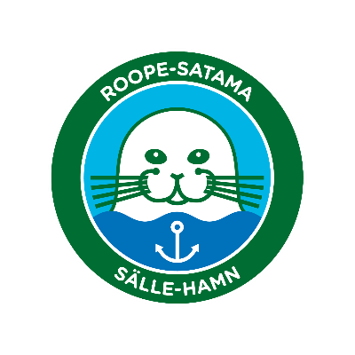
BLANKETT FÖR EGENKONTROLL AV SÄLLE-HAMNAR
TOALETTER/UTEDASS OCH TVÄTTRUM

Vad: Blanketten för egenkontroll ger en enkel mall för uppföljning av den dagliga städningen.
Varför: I synnerhet under högsäsongen bör man kontrollera att städningen har utförts i tid och på överenskommet sätt. Blanketten är ett enkelt och effektivt uppföljningsredskap för hamnkaptenen.
Hur: Den miljöansvarige för hamnen ska tillsammans med personalen gå igenom vilka utrymmen som städas och i synnerhet hur städningen görs på ett miljövänligt, säkert och hygieniskt sätt. Samtidigt ges personalen information om egenkontrollen och handledning i hur man fyller i blanketten.
Den som städat toaletterna och tvättrummen ska efter varje gång göra en anteckning om det på listan, på ett sätt som överenskommits med den miljöansvarige för hamnen.
En ny blankett fylls i för varje vecka. Säsongens blanketter bör förvaras tillsammans med de övriga egenkontrollblanketterna åtminstone under hela säsongen.

BLANKETT FÖR EGENKONTROLL
TOALETTER/UTEDASS OCH TVÄTTRUM
Miljöansvarig för hamnen:_____________________________________
Tid för morgonstädning:_____________________
Tid för kvällsstädning:_______________________

VECKA: | MÅN. | TIS. | ONS. | TORS. | FRE. | LÖR. | SÖN.
MORGON:
WC/utedass
Dusch
Bastu
KVÄLL:
WC/utedass
Dusch
Bastu

Utrustning och medel som används för rengöring av toaletter/utedass:_________________________________________________________________________
Utrustning och medel som används för rengöring av duschrum:_______________________________________________________________________________
Utrustning och medel som används för rengöring av bastun:_______________________________________________________________________________

